OMEGA
Schémas Techniques
Moteur de Génération v3 + Architecture des Juges
2026-03-24 — PF_base_Duras_correcteur_K2_v3

Moteur actif | PF_base_Duras_correcteur_K2_v3
V2 score | 100.0 / 100 — constant sur 3 runs
GB V1 score | 4.071 ± 0.048
CV | 0.906 — zone cible [0.80, 1.30]
f26b | 0.549 — > 0.50 ✓
Drift | -9.7 — zone ±10 ✓
Chunk 4 mean | 51.9w — aucun takeover
Juges utilisés | GB V1 (microbench) + MS V2 (décision longue forme)

Partie I — Le Moteur de Génération v3

Le moteur PF+Duras_correcteur_K2_v3 génère ~3000 mots en 4 blocs consécutifs (chunks). Chaque chunk reçoit un persona différent selon sa position. Le texte final passe ensuite dans deux juges en parallèle.

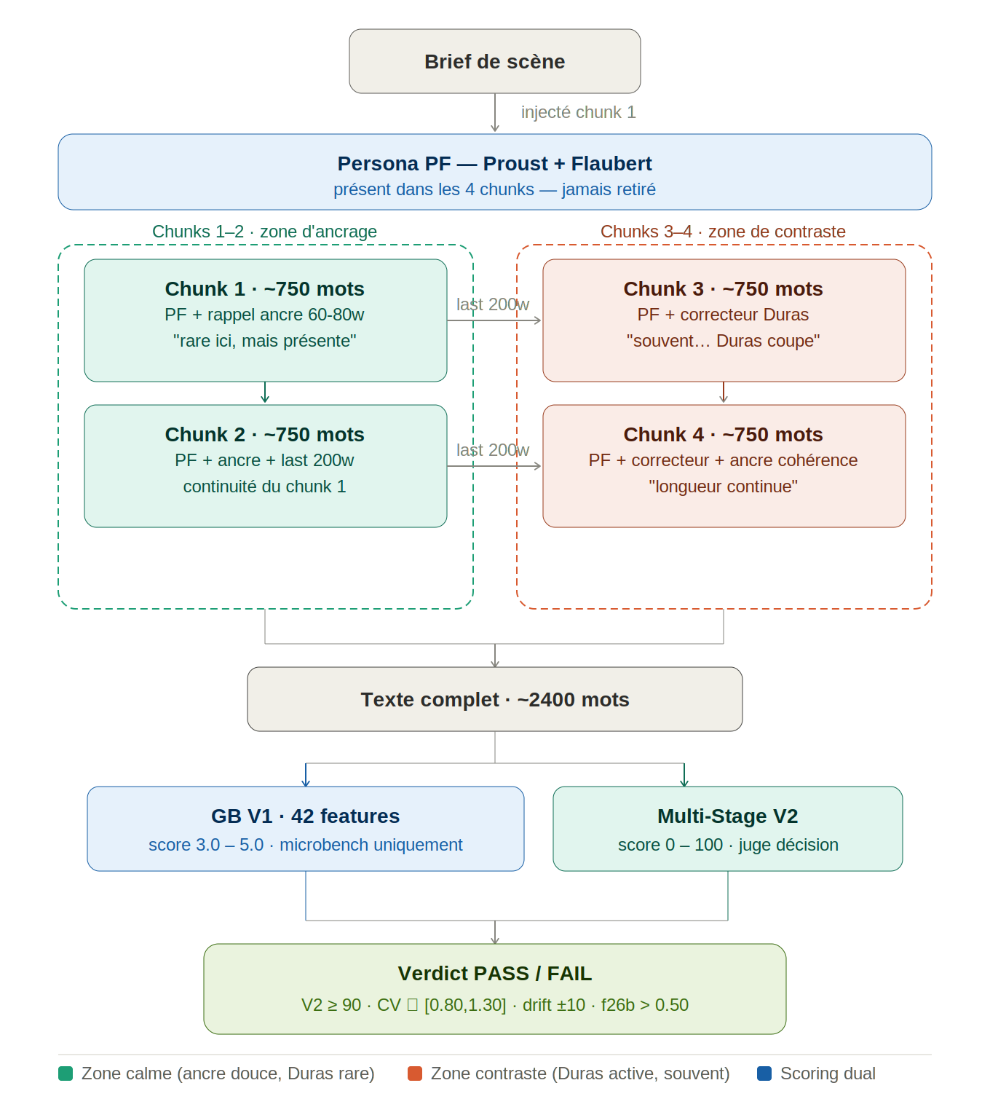

Les 5 composants du moteur

1. Le brief de scène
Quelques lignes décrivant le contexte narratif : personnages, tension, lieu, enjeu. Injecté une seule fois en chunk 1. Tout le reste (style, rythme, contraste) est entièrement géré par le moteur — l'auteur n'injecte jamais de consignes métriques.

Loi L3 scellée : toute consigne métrique dans le prompt dégrade le GB de -0.26 à -0.43. Seul le lore-coding comportemental est autorisé.

2. Le persona PF — Proust+Flaubert
Le duo littéraire de base. Flaubert impose les périodes classiques et la structure concrète. Proust creuse les sensations jusqu'à l'épuisement. Ils partagent l'amour des phrases longues et ne se disputent pas le volant.

f26b solo PF | 0.905 — richesse syntaxique maximale
V2 solo PF | 100.0 constant sur 3 runs
CV solo PF | 0.454 — problème : mort rythmique
Rôle | Moteur de base — présent dans les 4 chunks

3. Chunks 1–2 : zone d'ancrage (vert)
Les deux premiers blocs utilisent un rappel doux. La consigne dit : longueur modérée-longue autour de 60-80 mots, une phrase courte rare mais présente. Ce rappel empêche le démarrage à 120-150w qui causait le drift violent en v2 (drift -47.4).

Découverte v3 : le run 3 de v2 avait chunk1=62.6w et drift=0.0. Les runs 1-2 avaient chunk1=115-122w et drift=-47 à -73. L'ancre précoce résout le problème à la source.

Mean chunk 1 (v2) | 115w → drift -47.4 ❌
Mean chunk 1 (v3) | 54.6w → drift -9.7 ✓
CV chunks 1-2 | ~0.75 déjà contrasté

4. Chunks 3–4 : zone de contraste — Duras (corail)
Duras n'est pas co-auteure. Elle est formulée comme un chirurgien externe dans le rappel des chunks 3-4. La clé est le mot 'souvent' — pas 'quand ça déborde' (trop rare, v1) ni une consigne numérique (conflit cognitif).

Loi du lore-coding : 'régulièrement, à intervalles sentis, brise le flot par une phrase-couteau — sèche, factuelle, 3 à 5 mots. Pas exceptionnellement : souvent. Flaubert et Proust reprennent aussitôt. Duras ponctionne, disparaît, revient.'

Progression CV | 0.454 (PF pur) → 0.625 (v1) → 0.702 (v2) → 0.906 (v3)
Mean chunk 4 | 51.9w — aucun takeover Duras
f26b maintenu | 0.549 > 0.50 ✓ — PF reste dominant

5. Scoring dual en sortie
Le texte assemblé (~2400 mots) passe simultanément dans les deux juges. Le GB V1 est conservé pour l'information et le microbench. La décision moteur (PASS / FAIL) est rendue exclusivement par le Multi-Stage V2.

Décision scellée : GB V1 = juge microbench uniquement. Multi-Stage V2 = juge décision longue forme. Cette séparation est le résultat de l'audit P2 (biais hors-distribution Duras confirmé).

Partie II — Architecture des Juges

Deux juges distincts, deux échelles différentes, deux domaines de validité. Ne jamais les comparer directement.

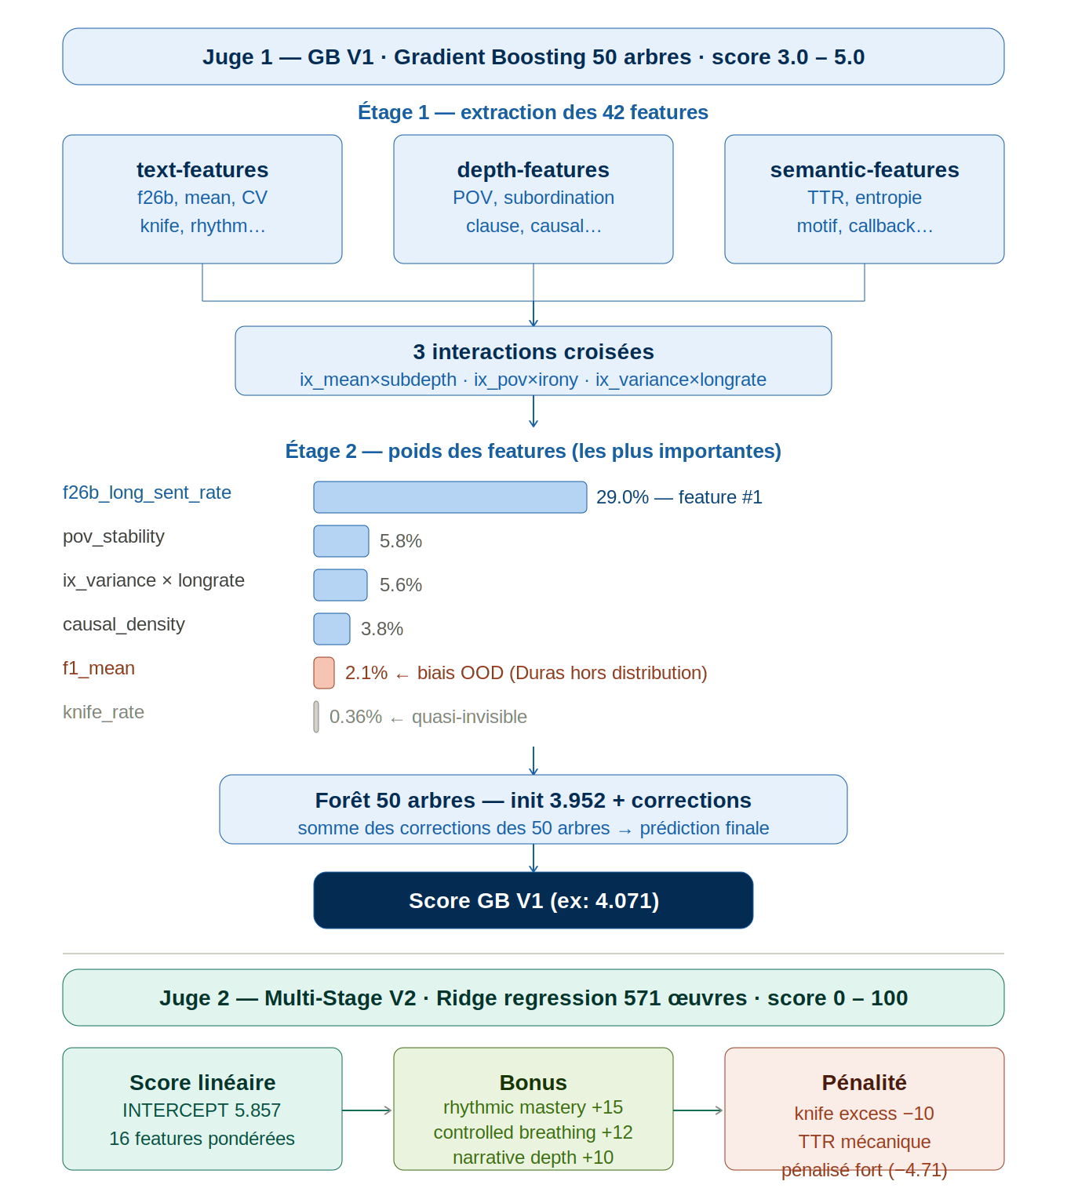

Juge 1 — GB V1 · Gradient Boosting

Type | Gradient Boosting 50 arbres, max_depth=4
Entraînement | 399 textes humains, 42 features, Spearman 0.79
Échelle | 3.0 (nul) → 5.0 (chef-d'œuvre)
Domaine valide | mean > 8w, textes ~500-2000w, régimes normaux
Domaine invalide | mean < 8w (Duras 3.5w) — biais hors-distribution
Feature #1 | f26b_long_sent_rate — 29% du poids total
Feature f1_mean | 2.1% seulement — aveugle aux régimes ultra-courts

Les 3 étages du GB V1

Étage 1 — Extraction : text-features (f26b, mean, CV, knife), depth-features (POV, subordination, clause, causal), semantic-features (TTR, entropie, motif, callback). Résultat : 39 features individuelles.

Étage 2 — Interactions : 3 features croisées calculées : ix_mean × subdepth, ix_pov × irony, ix_variance × longrate. Ces interactions capturent des corrélations non-linéaires que les features isolées ne voient pas.

Étage 3 — Forêt : les 42 features entrent dans la forêt de 50 arbres. Le score de départ est 3.952 (valeur initiale calibrée sur le corpus). Chaque arbre ajoute ou retire une correction. La somme donne le score final.

Pourquoi Duras score 4.121 ? Elle a f26b=0.000 (-0.35 au score) mais pov_stability très haut, TTR élevé, entropie haute, pov_drift nul — toutes des features secondaires qui compensent. Le GB V1 n'a jamais vu de texte avec f26b=0 en 3000 mots — il extrapole hors de son domaine d'entraînement.

Juge 2 — Multi-Stage V2 · Ridge Regression

Type | Régression Ridge λ=1.0 sur 16 features + 3 bonus + 1 pénalité
Entraînement | 571 œuvres classifiées S/A/B/C/D
Échelle | 0 → 100
Domaine valide | tous régimes — corrige explicitement les biais du V1
Feature #1 V2 | f26b_long_sent_rate — poids +2.477 (récompense les longues)
Pénalité TTR | f29d_ttr_score — poids -4.709 (punit TTR mécanique = Duras)
Pénalité knife | -10 si knife_rate > 15%

Les 3 étages du Multi-Stage V2

Étage 1 — Score linéaire : INTERCEPT (5.857) + somme pondérée des 16 features. Les poids sont issus de la régression Ridge. Feature la plus positive : f26b (+2.48 par unité). Feature la plus négative : f29d_ttr (-4.71 par unité).

Étage 2 — Bonus : trois bonus s'ajoutent si des combinaisons de features sont dépassées. Rhythmic mastery (+15 pts) : f1_mean > 18 ET f1a_variance > 12. Controlled breathing (+12 pts) : f26b > 0.08 ET f24c_contrast > 25. Narrative depth (+10 pts) : f28b_irony > 0.05 ET f27a_epistemic > 8.

Étage 3 — Pénalité et normalisation : si knife_rate > 15%, -10 pts. Le score brut est normalisé sur l'échelle 0-100 en utilisant les bornes observées sur le corpus (RAW_MIN=1.5, RAW_MAX=6.0). Score final = clamp(score_normalisé + bonus - pénalité, 0, 100).

Pourquoi le V2 score Duras à 21/100 ? f26b=0 → contribution +2.477×0 = 0. f29d_ttr élevé → contribution -4.71 × 0.671 ≈ -3.16. Aucun bonus déclenché (pas de f26b, pas de mean>18). Knife penalty active. Score brut trop bas pour la normalisation 0-100.

Comparaison directe des deux juges sur P1

Config | GB V1 | V2 final | Classement V1 | Classement V2
Duras solo 3000w | 4.121 | 21.0 | #1 ← faux positif | #3 ← corrigé
FDP trio 3000w | 3.793 | 93.5 | #2 | #2
PF seul 3000w | 3.779 | 100.0 | #3 | #1 ← vrai score

Le classement est inversé entre V1 et V2. Duras #1 en V1 → #3 en V2. Biais hors-distribution confirmé mathématiquement.

Document produit sous contrainte OMEGA — NASA-Grade L4 / DO-178C
IA Principal : Claude | Architecte Suprême : Francky | 2026-03-24

